Entregáveis:

**Análise descritiva das variáveis:**

* Primeiro separamos as variáveis categóricas das quantitativas

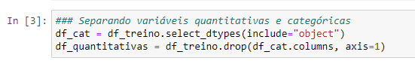

* Verificamos a distribuição da variável target

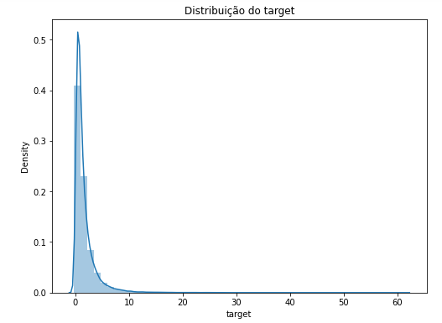

* Tentamos uma transformação logarítmica para ver como ficava a distribuição do target

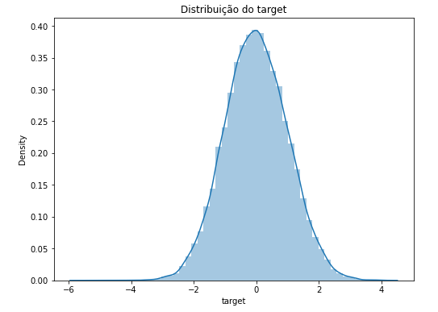

* Como as variáveis contém muitos valores negativos, a transformação logarítmica não foi viável, pois trazia valores infinitos e NaN
* Verificando outliers e distribuição das variáveis descritivas

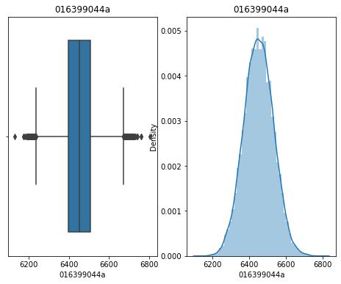

**Análise de correlação das variáveis:**

Para cada variável foi plotado um gráfico de dispersão para buscar correlação com o target

(Completo com todos os gráficos no arquivo PDF)

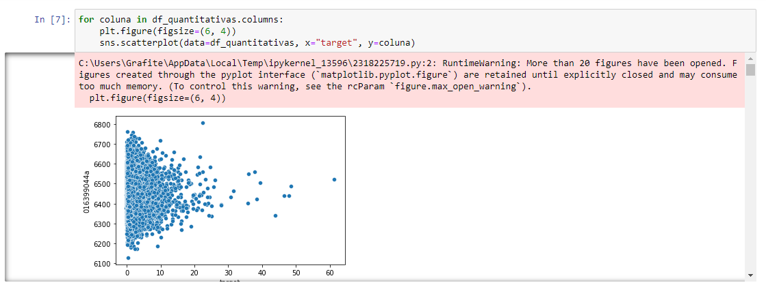

**Resultado do modelo:**

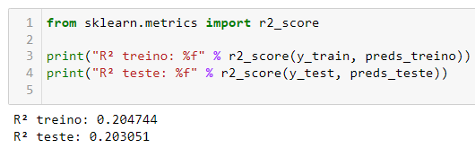

Acurácia do modelo:

20%